Lista organizada — Montagem de Sanduíches Foqui

1. Base universal
Utilizada como base para todos os sanduíches salgados.
- Base: 2 fatias de pão de forma ou pão de queijo.
- Manteiga: pincelar manteiga.
- Montagem: virar uma fatia dos pães.
- Observação: no pão de queijo, a manteiga será passada na parte interna do sanduíche.

2. Recheios

🟠 Linha Frango
2.1. Frango
- 70 g de frango
- 85 ml de muçarela
- 4 fatias de tomate
- Acrescentar tempero do tomate
2.2. Frango e Bacon
- 2 tiras de catupiry
- 60 ml de provolone
- 70 g de frango
2.3. Caipira
- 2 tiras de catupiry
- 60 ml de muçarela
- 30 ml de milho
- 30 ml de alho-poró
- 70 g de frango

🟣 Linha Porco
2.4. Pernil
- 80 g de pernil (forno)
- Salada coleslaw:
  - 125 ml de repolho roxo
  - 45 ml de cenoura
  - 30 ml de abacaxi
2.5. Pernil Especial
- 2 tiras de catupiry
- 60 ml de muçarela
- 80 g de pernil
2.6. Linguiça Blumenau
- 80 g de linguiça Blumenau
- 2 tiras de catupiry
- 60 ml de provolone
- 30 ml de alho-poró

🟢 Linha Vegetariano
2.7. Caprese
- 60 ml de muçarela
- 85 ml de muçarela de búfala
- 7 fatias de tomate
- Acrescentar tempero do tomate
2.8. Falafel
- 60 ml de pasta de berinjela
- 2 unidades de falafel
2.9. Cogumelo
- 85 ml de muçarela
- 100 g de cogumelo

🔴 Linha Carne
2.10. Mignon
- 70 g de mignon
- 60 ml de muçarela
- 35 g de queijo brie
- 30 ml de cebola caramelizada
2.11. Carne de Panela
- 80 g de carne de panela
- 85 ml de muçarela
- 4 fatias de tomate
- Acrescentar tempero do tomate

3. Etapas de montagem
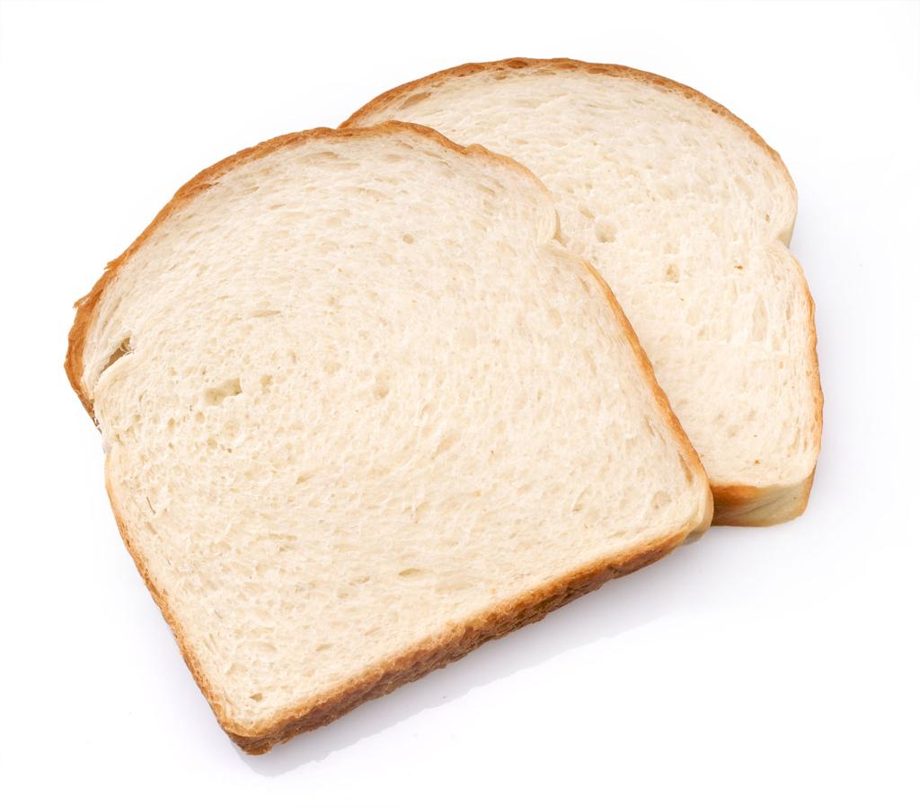
1. Base
Preparar as fatias de pão ou pão de queijo.
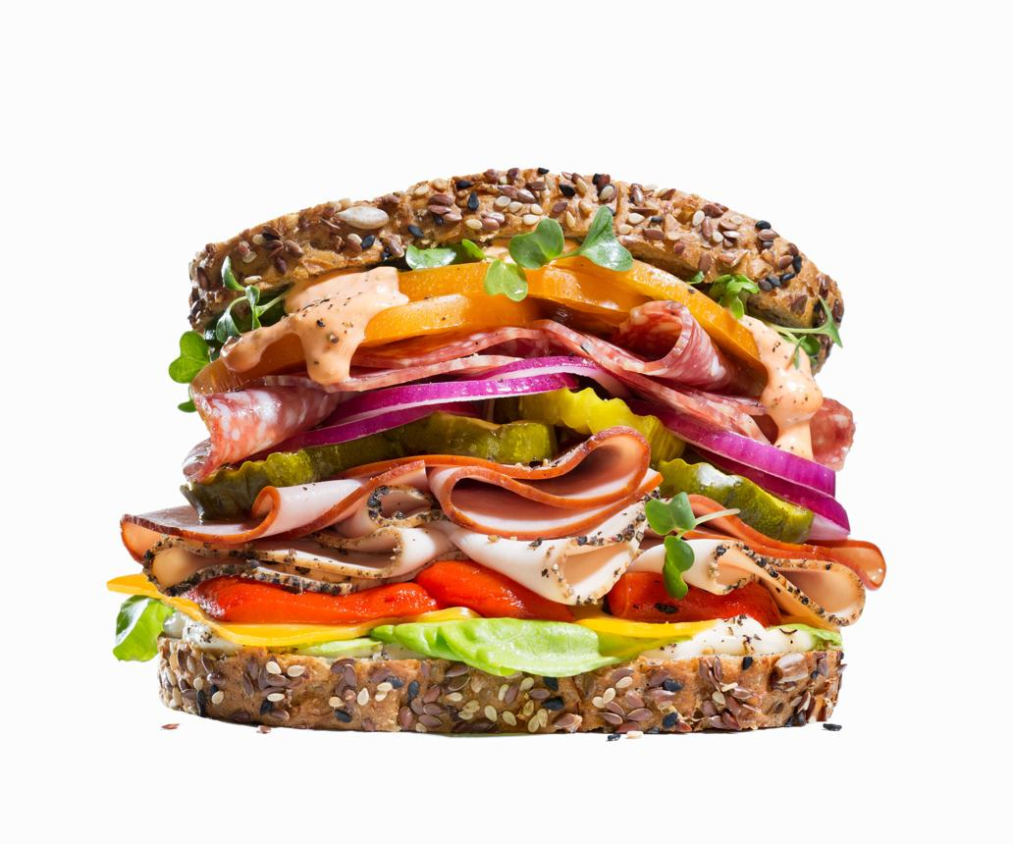
2. Recheio
Adicionar os ingredientes conforme a ficha de cada sanduíche.
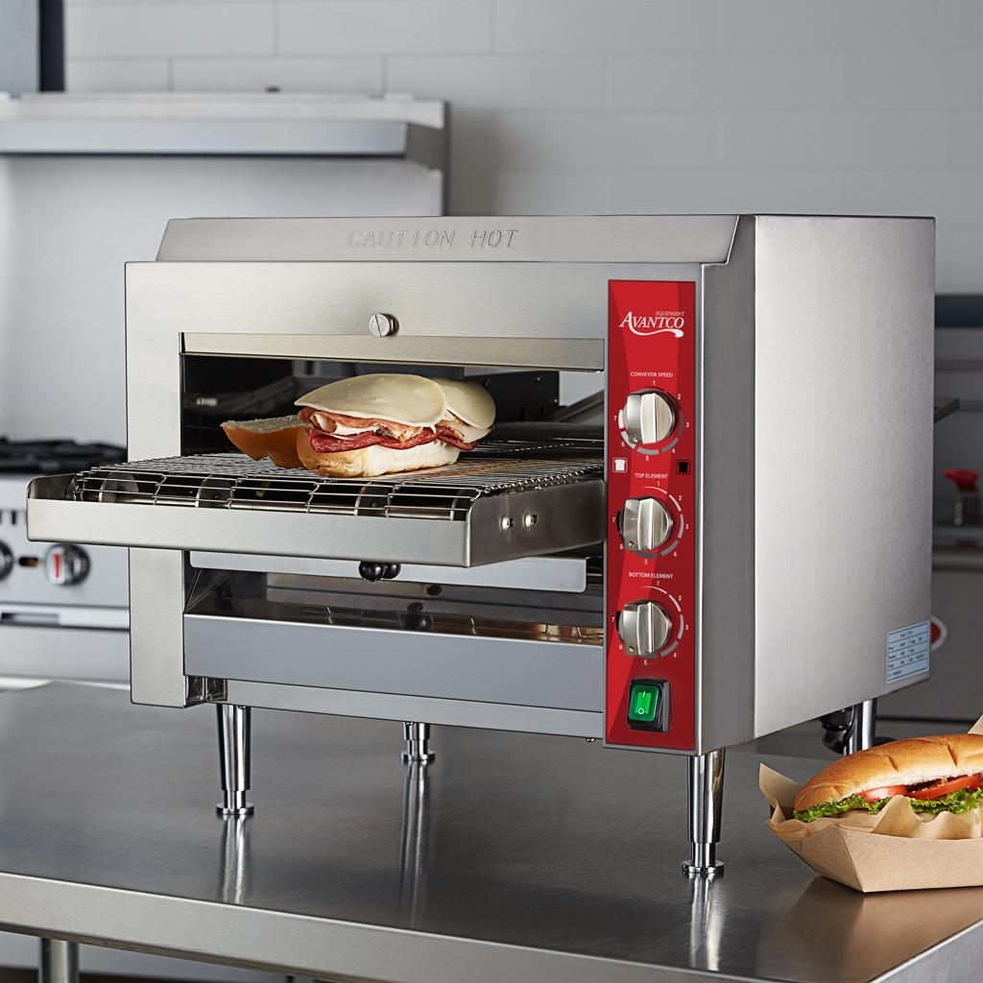
3. Forno
Levar ao forno conforme o procedimento da loja.

4. Finalização
Aplicar os ingredientes e temperos finais previstos na receita.
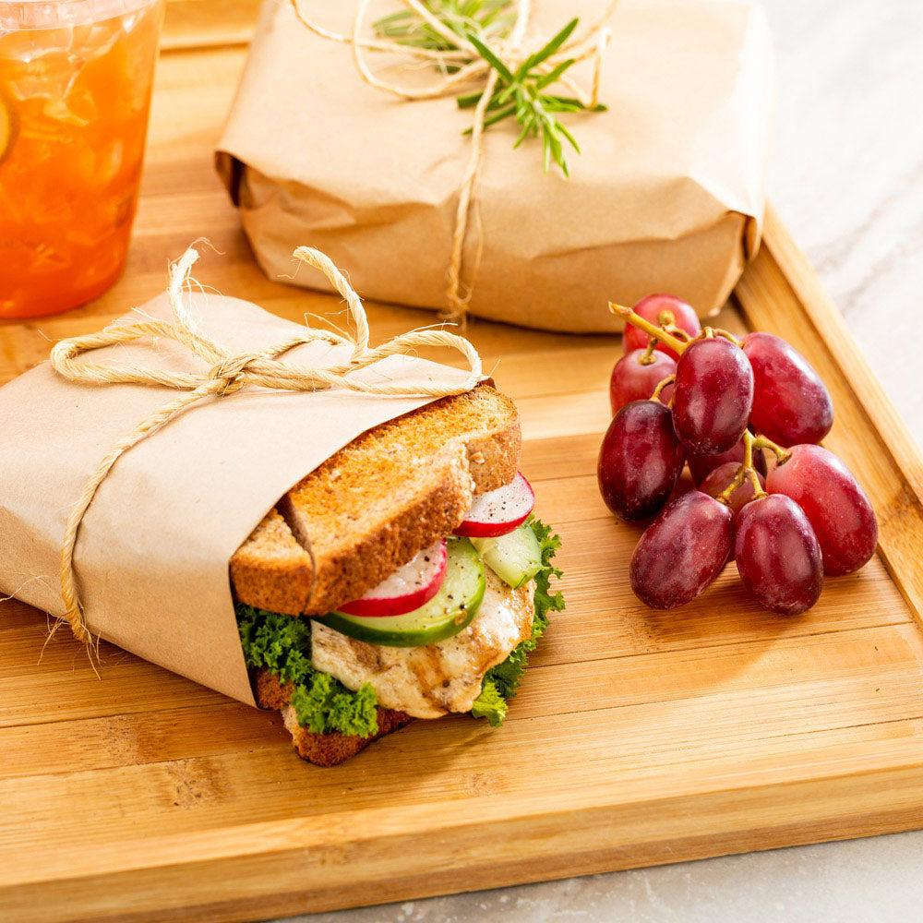
5. Embalagem
Embalar o sanduíche para entrega ao cliente.
Lista organizada — Montagem de Sobremesas POKI

1. Sanduíche de doce de leite
- Base: 2 fatias de pão Foqui P.
- Manteiga: pincelar manteiga de canela nas duas fatias.
- Montagem: virar apenas uma das fatias dos pães.
- Recheio: 60 ml de queijo muçarela na fatia que está com a manteiga para baixo.
- Fechamento: não precisa fechar o sanduíche; ele vai aberto ao forno.
- Forno: função Sand Doce.

2. Rabanada
- Base: 2 fatias de brioche.
- Manteiga: pincelar manteiga de canela na parte superior das fatias.
- Montagem: colocar uma fatia sobre a outra, com a manteiga virada para cima.
- Forno: função Rabanada.

3. Rabanada Brûlée
- Base: 2 fatias de brioche.
- Preparação: retirar o centro da fatia superior.
- Manteiga: pincelar manteiga de canela na parte superior das fatias.
- Montagem: colocar uma fatia sobre a outra, com a manteiga virada para cima.
- Recheio: acrescentar 100 g de creme de doce de leite no centro da fatia que teve o miolo retirado.
- Finalização: espalhar o creme sobre a superfície do pão.
- Forno: função Rabanada.

4. Brigadeiro
- Base: 1 copo de 120 ml.
- Recheio: 50 g de brigadeiro.

Resumo para consulta rápida
Sobremesa | Base | Ingredientes principais | Função do forno
Sanduíche de doce de leite | 2 fatias de pão Foqui P | Manteiga de canela e 60 ml de muçarela | Sand Doce
Rabanada | 2 fatias de brioche | Manteiga de canela | Rabanada
Rabanada Brûlée | 2 fatias de brioche | Manteiga de canela e 100 g de creme de doce de leite | Rabanada
Brigadeiro | 1 copo de 120 ml | 50 g de brigadeiro | Não informado

